Progetto di Educazione Civica

La Prigione Domestica: Dati, Psicologia e Diritto

Modulo 1
Secondo il più recente rapporto di ISTAT (2025), circa 6,4 milioni di donne italiane tra i 16 e i 75 anni — ovvero il 31,9% — ha subito almeno una violenza fisica o sessuale nel corso della vita (a partire dai 16 anni).
Di queste, il 18,8% ha subito violenza fisica e il 23,4% violenza sessuale; tra le violenze sessuali, il 5,7% ha subito stupro o tentato stupro.
Quanto ai contesti:
- Il 26,5% delle donne ha subito violenza fisica o sessuale da parenti, amici, colleghi, conoscenti o sconosciuti.
- Considerando le donne che hanno o hanno avuto un partner, il 12,6% dichiara di aver subito violenza fisica o sessuale nell’ambito della coppia e all’interno della coppia, 323.530 donne vivono situazioni legate ai maltrattamenti fisici (il 2,2% delle donne attualmente con un partner), 146.271 alle violenze sessuali (l’1%), che sono stupri o tentati stupri in quasi 39 mila casi.
- Sempre in quell’ambito, ISTAT segnala violenza psicologica nel 17,9% dei casi e violenza economica nel 6,6%.
Lo studio IPSAD condotto da CNR nel 2022 stima che oltre 12 milioni di donne in Italia (fascia 18-84 anni) abbiano subito almeno un episodio di violenza fisica o psicologica nel corso della vita.
Tuttavia, secondo lo stesso studio, solo circa il 5% di queste donne ha denunciato l’accaduto.
Riguardo alla percezione del rischio, un dato interessante trovato nel Ansta.it : nel 2024, il 38,9% delle donne in Italia dichiara di temere di subire abusi sessuali; e il 19,5% (donne) riferisce di “non uscire la sera per paura di essere aggredita”.

Mentre guardando i dati a livello europeo, secondo una recente indagine di Eurostat / EIGE (nel 2021), circa il 31% delle donne tra 18 e 74 anni nell’Unione Europea ha sperimentato violenza fisica (inclusa minaccia) o sessuale in età adulta. → European Commission
Sempre nello stesso studio:I dati mostrano anche che la casa non è sempre un luogo sicuro: nel 2021, il 18% delle donne che hanno avuto un partner ha subito violenza fisica o sessuale da parte sua; considerando anche la violenza psicologica, la percentuale sale al 32% di donne che hanno o hanno avuto un partner violento nel corso della vita.
Dal punto di vista delle vittime di violenza registrate dalla polizia: nel 2022, in Italia (come in altri paesi UE) circa 48% delle vittime di violenza psicologica erano donne.
Confrontando la diffusione della violenza di genere tra le fasce d’età, il 35% delle donne tra i 18 e i 29 anni dichiara di averla subita, rispetto al 24% delle donne tra i 65 e i 74 anni.
.
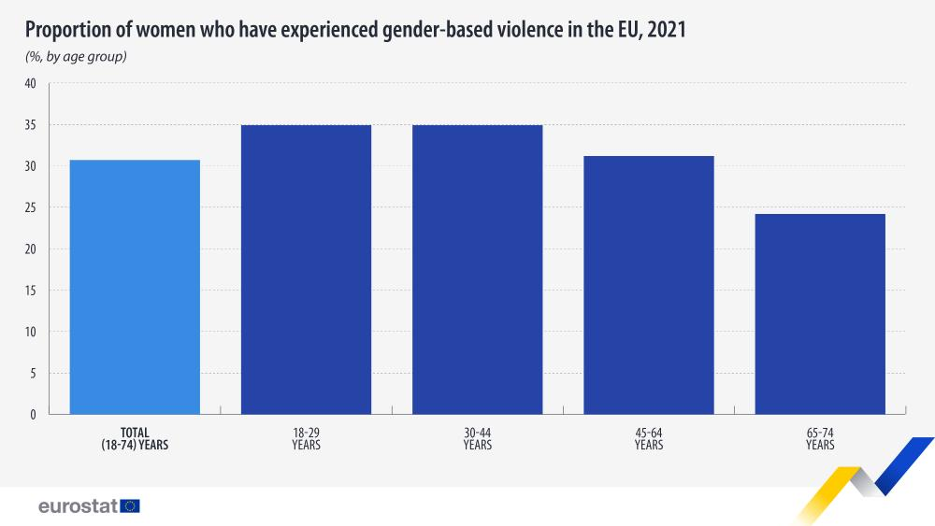
Il dato “1 donna su 3” (≈ 31-32%) che ha subìto violenza fisica o sessuale nella vita è costante sia per l’Italia che per l’Europa — ciò suggerisce che il fenomeno non è diminuito drasticamente negli ultimi anni.
E secondo il sito euronews e FRA solo circa il 12,5 %–13,9 % (1 donna su 8) delle vittime in Europa denuncia ufficialmente gli episodi più gravi.
In particolare, per le violenze da partner attuale la quota di denuncia è ancor più bassa: circa 3,8% delle vittime con partner attuale denuncia.
E circa il 20% delle vittime si è rivolta a servizi sanitari o sociali
In media nell’UE, se 100 donne subiscono violenza, circa 99 non denunciano alle autorità.
Questo fa capire quanto spesso la violenza resti “nascosta”: i dati ufficiali (denunce, reati registrati) probabilmente rappresentano solo una piccola parte del fenomeno reale.
Le ragioni sono molte: paura, vergogna, timore di non essere credute.

La diffusione dei femminicidi in Italia (ANSA.it)

Negli ultimi anni la quota di femminicidi sul totale delle donne uccise è rimasta molto alta: dall’82% nel 2023 al 91% nel 2024, valore simile al 2020. Negli anni precedenti erano: 101 su 111 vittime donne nel 2019, 106 su 116 nel 2020, 104 su 119 nel 2021, 105 su 126 nel 2022 e 96 su 117 nel 2023. Dal 2022 l’Italia adotta la definizione ONU basata sul nuovo Statistical framework per misurare i femminicidi.
Nel 2024 si stimano 106 femminicidi su 116 omicidi con vittima donna. Tra questi: 62 donne uccise dal partner o ex partner, 37 da un familiare, e 7 casi classificati come femminicidi per il particolare accanimento sul corpo (da parte di conoscenti o sconosciuti).
L’accanimento (strangolamento, coltellate, percosse…) riguarda 61 donne, soprattutto per mano di partner o parenti (54,5%).
Il 93% delle vittime italiane è ucciso da uomini italiani; tra le donne straniere, il 48% è ucciso da connazionali, ma molte anche da italiani. I partner ed ex partner responsabili sono quasi tutti uomini (61 su 62).
Il rischio di omicidio per le donne è di 0,38 ogni 100mila, con un picco tra i 75-84 anni (0,81 ogni 100mila), spesso all’interno della famiglia, a volte con la “giustificazione” di alleviare sofferenze o in presenza di disturbi psicologici dell’autore.
Nel complesso, circa l’86% degli omicidi di donne avviene in ambito familiare o affettivo, indipendentemente dall’età.

Violenza psicologica (Save the children italia)
Secondo l’antropologa Françoise Héritier (1997), la violenza è qualsiasi costrizione fisica o psicologica che provoca paura, sofferenza o annienta l’identità dell’altro.
La violenza psicologica è una vera forma di maltrattamento, spesso invisibile e sottovalutata. Include: offese, insulti, umiliazioni, minacce, svalutazioni, isolamento, controllo dei movimenti, limitazione delle relazioni, esclusione dalle decisioni familiari, mancanza di supporto nei momenti di bisogno.
Non avviene in un singolo episodio: è ricorrente, cresce nel tempo e alterna aggressioni a fasi di calma.
Un esempio grave è il gaslighting: l’abusante manipola la vittima facendola dubitare della propria memoria e percezione, negando fatti reali o inventando eventi per confonderla.
Attraverso confusione, paura e alternanza tra affetto e aggressione, il maltrattante crea una vera prigionia emotiva, che indebolisce la vittima e la rende dipendente.
Le conseguenze, come ipervigilanza(La vittima vive in uno stato di allerta continua: ascolta ogni rumore,osserva ogni espressione del partner,anticipa possibili esplosioni di rabbia e ciò provoca: ansia,insonnia,stress cronico,difficoltà di concentrazione.) e disorientamento(provoca una vera perdita di riferimento interno e la vittima non sa più cos'è reale e cosa no,dimentica come fidarsi di sé,ha difficoltà a prendere decisioni e si sente confusa e smarrita e quindi è uno strumento potente perché impedisce alla vittima di reagire o allontanarsi.), incidono gravemente sulla salute mentale e rendono ancora più difficile uscire dalla relazione abusante.
Gli effetti sulla vittima sono pesanti: perdita di autostima, senso di colpa, paura, ansia, depressione. La violenza psicologica può avere impatti paragonabili a traumi estremi (guerre, sequestri).
Le donne che subiscono violenza hanno un rischio molto più alto di depressione, PTSD e anche problemi di salute fisica.
La violenza psicologica resta spesso nascosta o scambiata per semplice conflitto di coppia, ma fa parte a tutti gli effetti del reato di maltrattamento intrafamiliare.
Uscire è possibile: i Centri antiviolenza offrono ascolto, supporto psicologico, aiuto legale e, quando serve, ospitalità protetta.
Altri esempi sono:

Umiliazioni
- Offenderla in pubblico.
- Far battute sulla sua intelligenza o corpo.
- Fare confronti con altre donne per farla sentire inferiore.

Minacce
- Minacciare di farle del male.
- Minacciare di togliere i figli.
- Minacciare di togliere i soldi o abbandonarla.

Isolamento
- Dire: “I tuoi amici non ti vogliono bene.”
- Creare litigi con i familiari per allontanarla.
- Impedire attività fuori casa (“Non uscire senza di me”).

Violenza assistita(Save the children italia)
La violenza assistita è quando un bambino vive, vede o sente episodi di violenza all’interno della propria famiglia, anche se non è lui la vittima diretta.
Il CISMAI la definisce come l’esperienza di qualsiasi forma di maltrattamento (fisico, psicologico, verbale, sessuale o economico) compiuto su una persona per il bambino significativa: la mamma, il papà, un fratello, un parente o un altro adulto vicino.
In Italia, 427.000 minorenni (dal 2009 al 2014) hanno vissuto situazioni di violenza domestica diretta o indiretta.
Nel caso indiretto il bambino non vede la violenza, ma ne osserva le conseguenze: lividi sulla madre, pianto, cambiamenti nell’ambiente o nel clima familiare.
Impatto sui bambini:

➤ 1.Sviluppo fisico
- Stress molto forte → ritardi nella crescita.
- Possibili difficoltà nello sviluppo psicomotorio.
- Disturbi del sonno, problemi visivi o psicosomatici.

➤ 2. Sviluppo cognitivo
- Danni allo sviluppo neuro-cognitivo.
- Bassa autostima.
- Ridotta capacità di empatia e difficoltà nelle funzioni intellettive.

➤ 3. Comportamento ed emozioni
- Paura continua, senso di colpa, tristezza e rabbia.
- Ansia, impulsività, difficoltà di concentrazione.
- A lungo termine: depressione, pensieri suicidari, disturbi del sonno e dell’alimentazione.

➤ 4. Socializzazione
- Difficoltà a fare amicizia o mantenere relazioni.
- Comportamenti aggressivi o al contrario molto chiusi.

Ciclo della violenza (Milano rete antiviolenza)
Il ciclo della violenza è definito come “il progressivo e rovinoso vortice in cui la donna viene inghiottita dalla violenza continuativa, sistematica e quindi ciclica da parte del partner” (L. Walker, 1979).
Il fenomeno della violenza segue un andamento ciclico composto da tre fasi:
1. Fase di crescita della tensione
La donna percepisce l’aumento della tensione e cerca di evitare l’escalation provando a calmare l’uomo, ridurre lo stress e prevenire l’atto violento. Il partner non esercita ancora violenza diretta, ma la comunica attraverso espressioni, atteggiamenti distaccati e silenzi ostili.
2. Fase di maltrattamento
L’uomo dà libero sfogo alla violenza. Non sempre si tratta di aggressione fisica: il maltrattante può utilizzare insulti, minacce o rompere oggetti in modo violento. La violenza fisica, quando presente, tende a essere graduale: si parte da spintoni e braccia tor twisted, per poi arrivare a schiaffi, pugni, calci, fino all’uso di oggetti contundenti o armi. In questa fase, per affermare il proprio potere, può esserci anche violenza sessuale.
3. Fase di “luna di miele”
Dopo l’esplosione di violenza, l’uomo si mostra pentito, chiede scusa e appare affettuoso e premuroso. Sono comuni regali, promesse di cambiare, di iniziare una terapia o minacce di suicidio. Spesso scarica la responsabilità su fattori esterni (problemi lavorativi, economici) o accusa la donna di aver provocato la situazione.
Quando la violenza diventa radicata, il ciclo si ripete più volte e, con il tempo, accelera: la tensione cresce più rapidamente e gli episodi diventano più frequenti e gravi. La fase di luna di miele tende a ridursi fino quasi a scomparire.
Se il ciclo non viene interrotto, la vita della donna può essere seriamente messa in pericolo.

Diritto costituzionale: Articolo 3 della Costituzione Italiana — Principio di uguaglianza
L’Articolo 3 sancisce che “tutti i cittadini hanno pari dignità sociale e sono eguali davanti alla legge, senza distinzione di sesso, razza, lingua, religione, opinioni politiche, condizioni personali e sociali.”
Prevede sia l’uguaglianza formale (stessa tutela giuridica per tutte le persone) sia l’uguaglianza sostanziale: lo Stato deve rimuovere gli ostacoli che impediscono l’effettiva parità di diritti.La violenza di genere rappresenta una grave violazione di questo principio: discriminando e sottomettendo una donna solo in quanto donna, nega la sua dignità, libertà e parità, contrariamente a quanto garantito dalla Costituzione.

Legislazione in Italia

Codice Rosso (Legge 19 luglio 2019, n. 69)
Il Codice Rosso interviene sul Codice Penale e sul Codice di Procedura Penale per rafforzare la tutela delle vittime di violenza domestica e di genere. Introduce una “corsia preferenziale” per le denunce: per certi reati-“spia” (stalking, violenza sessuale, maltrattamenti in famiglia, atti persecutori, “revenge porn”, imposizione al matrimonio, sfregio, etc.) l’iter penale e investigativo deve essere avviato rapidamente. Alcuni dei nuovi reati inclusi: diffusione non consensuale di immagini intime (“revenge porn”) — art. 612-ter c.p.; costrizione o induzione al matrimonio forzato — art. 558-bis c.p.; sfregio permanente del volto — art. 583-quinquies c.p.; violazione di misure di allontanamento/distanziamento dalla persona offesa — art. 387-bis c.p.

Come rafforza la protezione e velocizza le misure
Non appena la polizia giudiziaria acquisisce la notizia di reato, deve trasmetterla immediatamente al Pubblico Ministero. Il Pubblico Ministero deve ascoltare la vittima entro 3 giorni dall’iscrizione della notizia di reato. Questo “acceleratore procedurale” serve a evitare ritardi — in molti casi, la rapidità può prevenire il rischio che la situazione degeneri ulteriormente
Le pene per alcuni reati (maltrattamenti, stalking, violenza sessuale) sono inasprite, con aggravanti e sanzioni più severe

Il 1522
Il numero verde antiviolenza 1522 è il servizio della Presidenza del Consiglio dei Ministri - Dipartimento per le Pari Opportunità, attivo 24 ore su 24, tutti i giorni dell’anno e accessibile gratuitamente in tutta Italia, sia da rete fissa che mobile.
Obiettivo del 1522 è supportare le donne vittime di stalking e di violenza, dentro e fuori le mura domestiche, grazie ad operatori che offrono sostegno psicologico e giuridico, informazioni utili e orientano verso i servizi socio-sanitari, pubblici e privati, presenti sul territorio nazionale e inseriti nella mappatura ufficiale della Presidenza del Consiglio

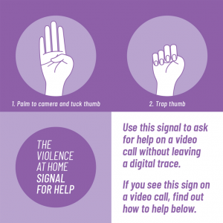
Il “Signal for Help” è un gesto fatto con una sola mano che può essere usato da una persona per avvertire gli altri che si sente minacciata e ha bisogno di aiuto, sia durante una videochiamata sia di persona.Il segnale si fa alzando la mano con il pollice piegato verso il palmo, e poi chiudendo le altre dita sopra il pollice, in modo da “intrappolarlo” simbolicamente.
È stato progettato appositamente come un unico movimento continuo, e non come un segno da mantenere fermo, così da poter essere mostrato in modo rapido e discreto.

APP
“SoundRoom”

“SoundRoom” si presenta come un’app per creare, organizzare o ascoltare suoni rilassanti, playlist personali o rumori bianchi. In realtà offre una suite completa e discreta di strumenti per aiutare una vittima di violenza domestica.

FUNZIONALITÀ PRINCIPALI

A) Chiedere aiuto in modo discreto

1. “Brano speciale”
Un file audio apparentemente innocuo (es. "Forest Whisper”) diventa un attivatore SOS.
Avviarlo due volte in meno di 5 secondi: invia una richiesta di aiuto
inoltra posizione GPS
apre una chat sicura travestita da “feedback sul suono”
2. Chat mimetizzata
La chat appare come assistenza per modificare una playlist o segnalare problemi audio, ma collega l’utente a specialisti (centri antiviolenza, operatori sociali).
3. Richiesta aiuto via gesture
Durante la riproduzione di un suono, scorrendo il dito in un pattern specifico (es: giu- giu -su) si apre un pannello di emergenza nascosto.
4. Modalità “Interruzione innocua”
Un singolo tocco al bordo dello schermo cancella la vista di aiuto e mostra immediatamente una normale playlist.

B) Raccolta di prove digitali in sicurezza

1. “Libreria Nascosta”
- Una sezione che sembra un archivio di “suoni personalizzati”.
- All’interno, dietro file fittizi, si trovano: foto criptate, registrazioni audio, note testuali, screenshot nascosti
- Tutto protetto da crittografia end-to-end.
2. Sblocco tramite volume
- La libreria si apre solo regolando il volume in una sequenza precisa (es. su-su-giù-su), impossibile da intuire.
3. Backup invisibile
- Le prove raccolte vengono automaticamente salvate in uno spazio remoto sicuro mascherato da “sincronizzazione playlist”.
4. Cancellazione rapida
- Una funzione elimina tutte le prove sensibili in pochi istanti, lasciando soltanto file audio comuni.

C) Accesso immediato e anonimo a risorse legali e psicologiche

1. Sezione “Suggerimenti audio”
- Sembra una guida su come migliorare la qualità del suono. In realtà contiene:
informazioni legali essenziali
- cntatti di emergenza
- guide su come preparare un piano di sicurezza
2. Collegamento a operatori
- Premendo una finta opzione “ nuovo suono” si apre un modulo di contatto anonimo diretto con psicologi o legali.
3. Percorsi personalizzati
- Un questionario, camuffato da test sulle preferenze sonore, aiuta l'utente in pericolo a comunicare la propria situazione in modo da ricevere immediatamente un piano di aiuto sicuro con consigli per monitorare la situazione

PRIVACY E SICUREZZA

1. App normalissima
- Nome, icona e interfaccia sono compatibili con un’app qualsiasi per suoni ambientali.
- Nessun riferimento a violenza, sicurezza o aiuto.
2. Zero tracce evidenti
- Nessuna notifica sospetta

- Nessuna cronologia compromettente
- Le funzioni sensibili non appaiono tra le “attività recenti”
3. Dati blindati
- Crittografia forte
- Protezioni contro accessi indesiderati
- Nessun backup sui servizi cloud del telefono (solo su server sicuri dell’app)
4. Accesso segreto
- Pattern di volume
(Un pattern di volume è semplicemente una sequenza di movimenti del tasto del volume (su/giù) che l’utente esegue sul telefono in modo discreto e veloce
- Se l’app riconosce quella sequenza precisa, apre una funzione nascosta.
- Tocchi su zone specifiche dello schermo
- Suoni “trigger” innocui

5. Protezione in caso di controllo
Una modalità speciale mostra solo playlist e suoni, nascondendo ogni funzione critica.

OBBIETTIVO

Consentire all’utente di chiedere aiuto, archiviare prove e accedere a supporto professionale senza mai destare sospetti, usando un’interfaccia credibile e comune come un’app di “musica”.

